**西阆苑中二班班级动态**

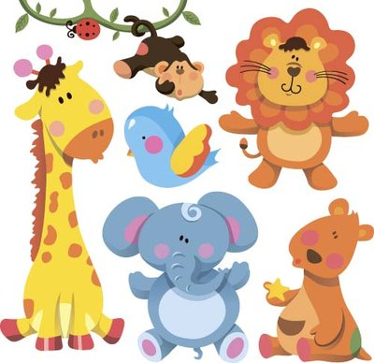

喜欢小动物是孩子们的天性，动物是孩子们的朋友。 2024.12.17

阶段课程五：可爱的动物

关键活动：认识动物 表现动物

【**01 来园篇**】

本班共22人，今天实际来园19人，缺3人：陈生冉、蒋景昱、吴婉琰在家休息。

今日早点：鲜牛奶、奶酪华夫饼

今日对幼儿入园后自主签到、绕水杯绳以及物品放置等情况进行观察。梁承恩、郭沛怡、胡心悦、鲍琳筱四位小朋友能够主动放置好自己的围脖、帽子等物品。

|  |  |  |  |  |  |
| --- | --- | --- | --- | --- | --- |
| 幼儿 | 自主签到 | 绕水杯绳 | 幼儿 | 自主签到 | 绕水杯绳 |
| 王馨悦 | ★ | ★ | 杨梓熠 | ★ | ★ |
| 吴婉琰 | 请假 | 请假 | 杨梓煜 | ★ | ★ |
| 梁珵恩 | ▲ | ★ | 谢瑞 | ★ | ★ |
| 张诗韵 | ★ | ★ | 成铭恩 | ★ | ★ |
| 单小岩 | ★ | ★ | 唐皓辰 | ★ | ▲ |
| 陈生冉 | 请假 | 请假 | 付宇晨 | ★ | ★ |
| 胡心悦 | ★ | ★ | 蒋景昱 | 请假 | 请假 |
| 郭沛怡 | ★ | ★ | 陈之昂 | ▲ | ★ |
| 鲍琳筱 | ★ | ★ | 董益嘉 | ★ | ▲ |
| 丛天朗 | ★ | ★ | 李咏集 | ★ | ★ |
| 于晨栩 | ★ | ★ | 张文轩 | ▲ | ★ |

备注：主动签到：★ 提醒签到或晚来未签到：▲ 绕水杯绳：★ 提醒绕绳：▲

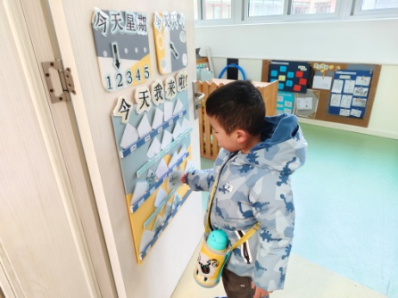 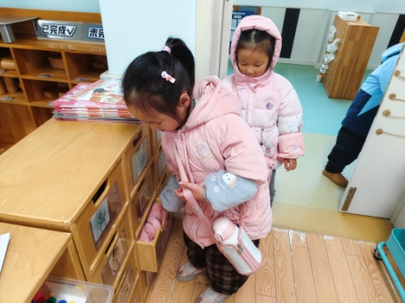 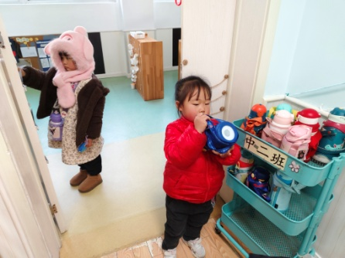

【**02 区域篇**】

区域游戏开始了，小朋友们自主选择区域游戏，一起来看看他们都玩了些什么吧！

|  |  |  |
| --- | --- | --- |
| IMG_20210913_160834.jpg | IMG_20210913_160834.jpg | IMG_20210913_160834.jpg |
| 地面建构区：张诗韵、付宇晨两位小朋友正在用单元积木合作搭建体育馆。瞧！他们搭建的是圆形体育馆，采用了架空、围合等建构技巧进行拼搭。 | 科探区：陈之昂、鲍琳筱两位小朋友在走廊玩小球滚滚游戏。他们先用纸杯自主设置了一条滚动轨道，然后再用小球去试运行，看轨道是否通畅。 | 科探区：梁珵恩小朋友正在隔壁走廊探索“磁铁大力士”游戏。只见她在隔离板的上方分别放置了圆型和“Y”型磁铁，然后在下方放置硬币，看能垂几个硬币。 |

【**03 学习篇**】

**活动：语言《小熊的尾巴》**

《小熊的尾巴》是一则充满着浓浓童趣的故事，故事情节生动有趣，主要讲述了小熊因为羡慕别人的尾巴而做尾巴操使尾巴变长，在一系列不方便的过程中发现还是喜欢自己尾巴的事。故事情感线从羡慕别人到最后还是喜欢自己的尾巴，一波三折，引人入胜。故事中的小熊憨态可掬，配合制作出的课件，让孩子在轻松、愉悦的气氛里大胆想象，积极表达，同时又丰富了他们的情感体验，在潜移默化中让孩子们懂得：做自己才是最好的。

提问：你最喜欢哪种动物的尾巴？为什么？

张诗韵：我喜欢美人鱼的尾巴，因为它很漂亮。

杨梓煜：我喜欢章鱼的尾巴，因为章鱼的尾巴有很多。

梁珵恩：我喜欢小松鼠的尾巴，因为它的尾巴毛茸茸的，摸起来很舒服。

……

提问：短尾巴的小熊在干什么？谁能用小熊一会儿、一会儿的句式来完整地说一说？

付宇晨：小熊一会儿在倒立，一会儿在翻跟斗，一会儿在睡觉。

提问：每个人都有不同的特点、不同的本领，我们不需要过分地羡慕别人，因为别人的东西不一定都适合自己。那你们有什么本领呢？

胡心悦：我的小手能折纸。

单小岩：我跑步特别快。

董益嘉：我会翻跟斗。

……

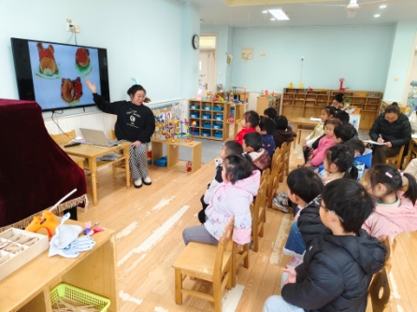 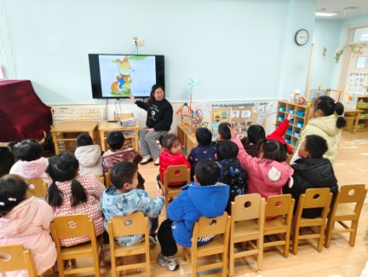 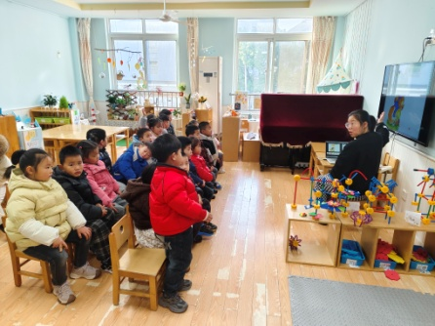

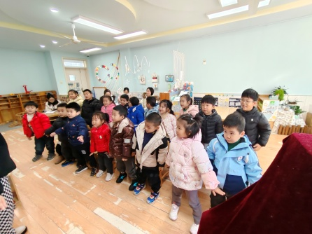 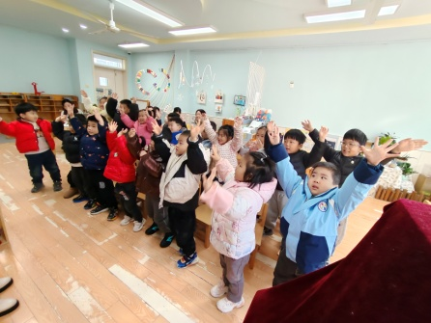 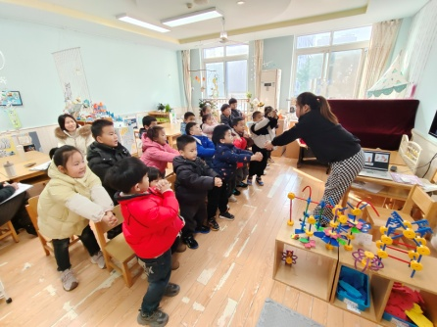

【**04 生活篇**】

今日午餐：红薯饭、鹌鹑蛋卤肉片、花菜虾仁、菠菜蘑菇汤。近期继续观察幼儿使用筷子用餐的整体情况。一起来看看今天小朋友在这些方面的表现吧！

备注：★熟练使用筷子 ▲还需多多练习 ★按时用餐 ▲挑食或用餐时间长

|  |  |  |  |  |  |
| --- | --- | --- | --- | --- | --- |
| 幼儿 | 使用筷子 | 按时用餐 | 幼儿 | 使用筷子 | 按时用餐 |
| 王馨悦 | ★ | ★ | 杨梓熠 | ★ | ★ |
| 吴婉琰 | 请假 | 请假 | 杨梓煜 | ★ | ▲ |
| 梁珵恩 | ▲ | ▲ | 谢瑞 | ★ | ▲ |
| 张诗韵 | ▲姿势不正确 | ★ | 成铭恩 | ★ | ★ |
| 单小岩 | ★ | ★ | 唐皓辰 | ▲ | ▲ |
| 陈生冉 | 请假 | 请假 | 付宇晨 | ★ | ★ |
| 胡心悦 | ▲ | ▲ | 蒋景昱 | 请假 | 请假 |
| 郭沛怡 | ★ | ★ | 陈之昂 | ▲ | ★ |
| 鲍琳筱 | ★ | ★ | 董益嘉 | ★ | ★ |
| 丛天朗 | ★ | ▲ | 李咏集 | ★ | ★ |
| 于晨栩 | ▲ | ★ | 张文轩 | ★ | ★ |

【**05 温馨提示**】

|  |
| --- |
| ★关于明日家长半日活动的注意事项：  为明日家长半日活动的顺利开展，请关注：  1.早晨来园后，小朋友先进行区域游戏，各位家长可以在孩子附近进行旁观、观察，也可以陪玩，但不过多干预幼儿游戏。与旁边的家长或幼儿交流时注意音量，以免影响幼儿游戏。  2.区域结束后家长再到走廊搬椅子在靠近门口空的地方落座。  3.集体教学活动中，家长可以关注孩子学习状态，如倾听习惯、专注度、发言情况、语言表达等，或许不是每个孩子都会请到，但能从孩子倾听、操作情况看出孩子的表现。  4.请大家将手机调成震动模式哦  期待大家的到来～ |

**—END—**

在一起的点滴都值得记录